**Технічне завдання**

**на демонтаж перегородок з сендвіч панелей та металевого каркасу**

1. **Підвид заявки:** демонтаж сендвіч панелей та металевого каркасу у сухому складі.
2. **Місце монтажу:** м. Львів, вул. Б. Хмельницького, 176
3. **Контактні дані для технічних питань:** **Ткачук Петро тел. 067- 445 – 70 -96**

e-mail: [PTkachuk@optimapharm.ua](mailto:PTkachuk@optimapharm.ua)

1. **Контактні дані для організації огляду об’єкту: Скочипець Артур Петрович тел. 067 – 776– 49 – 45** e-mail: [**ASkochipec@optimapharm.ua**](mailto:ASkochipec@optimapharm.ua)

**Схема демонтажу та монтажу перегородок складу**

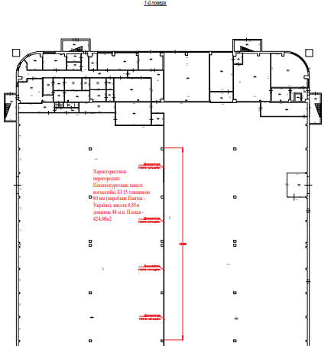

**Вихідні дані:**

|  |  |  |  |
| --- | --- | --- | --- |
| **Найменування робіт** | **Одиниця вимірювання** | **Кількість** | **Склад робіт** |
| Демонтаж сендвіч панелей 80мм | м.кв | 424,8 | В вартість робіт повинно входити :  - демонтаж кронштейнів кріплення сендвіч панелей до існуючих ферм  - демонтаж направляючої, закріпленої до підлоги із оцинкованого С профілю |
| Оренда підйомних механізмів | послуга | 1 |  |
| Витратні матеріали | комплект | 1 |  |
| Транспортні послуги | послуга | 1 | В вартість повинно входити:  -вивезення та складування сендвіч панелей на территорії підприємства |

Необхідно виконати:

1. Виконати демонтаж хомутів, на висоті 6м.п. (кріплень обв'язки ферм із шпильк м12) – 42штуки.
2. Виконати демонтаж перегородки із сендвіч панелі - сендвіч панель ППУ EI 15 товщиною 80 мм (виробник Пантек - Україна), висота 8,85м, ширина 1,142м. **Довжина 48 м.п. висота 8,85м.п. (Площа демонтажу – 424,80 м²)**
3. Виконати демонтаж направляючої (кріплення до підлоги) із оцинкованого С профілю – 48м.п.
4. Виконати вивезення та складування сендвіч панелей на территорії підприємства.
5. В вартість роботи включити необхідні механізми та обладнання для виконання робіт.

**Особливі умови:**

Роботи проводяться в діючому складі без демонтажу встановленого конвейерного обладнання. Роботи виконати із збереженням геометричних розмірів панелей без механічного пошкодження.

Фото1

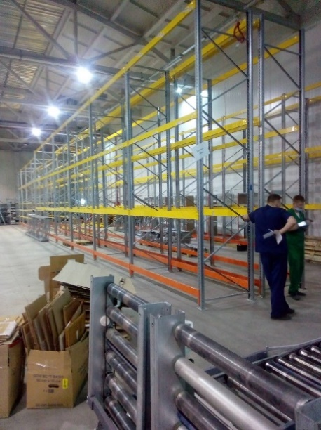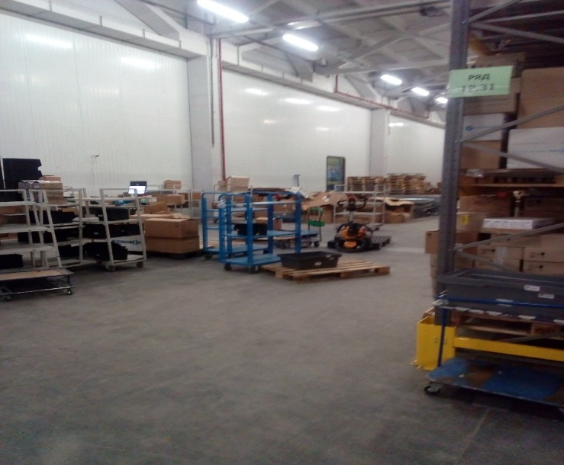

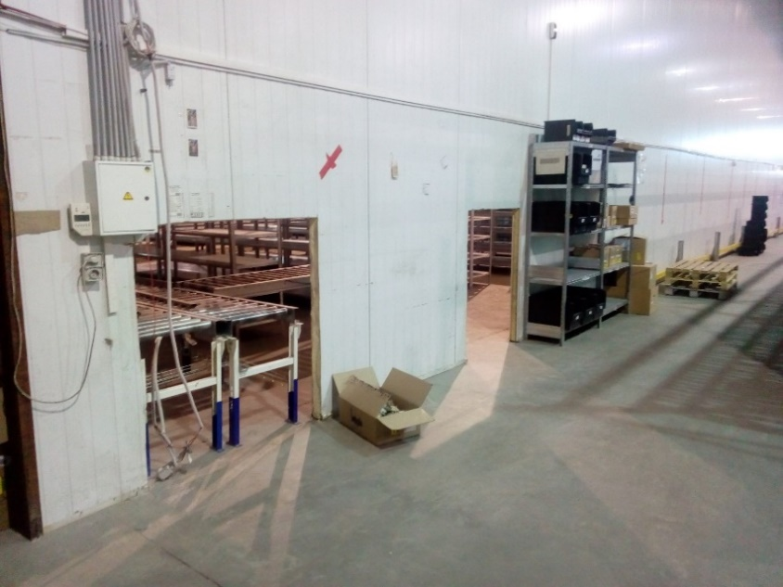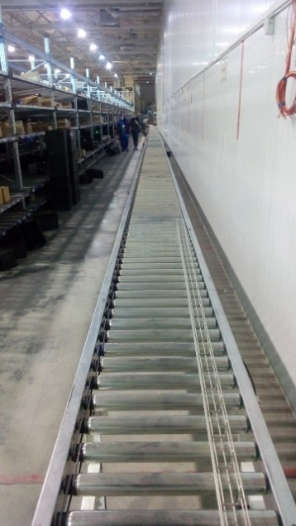

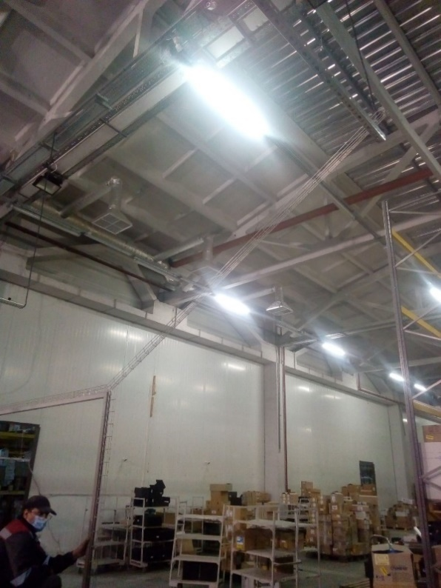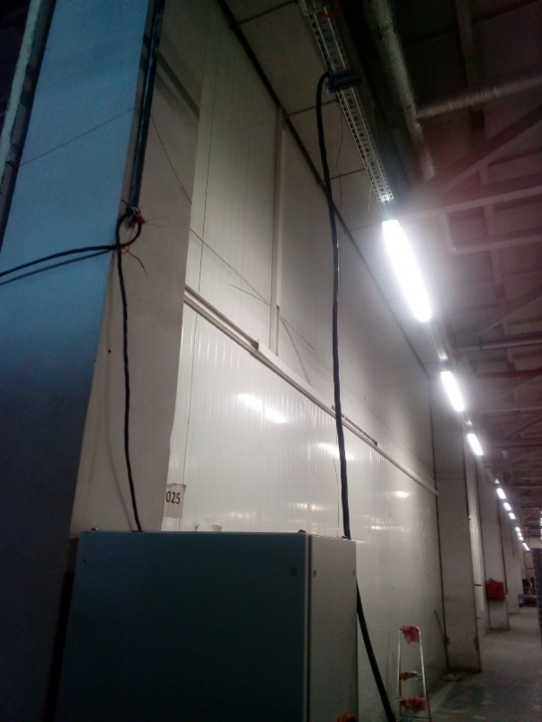

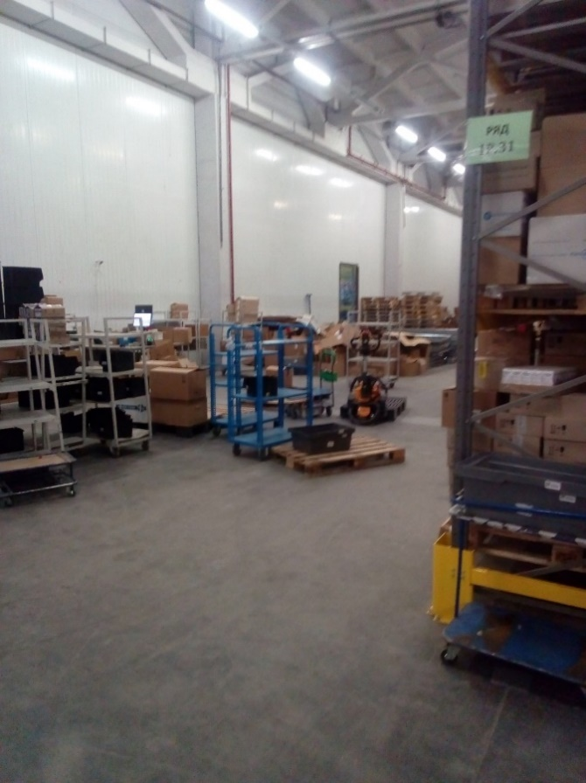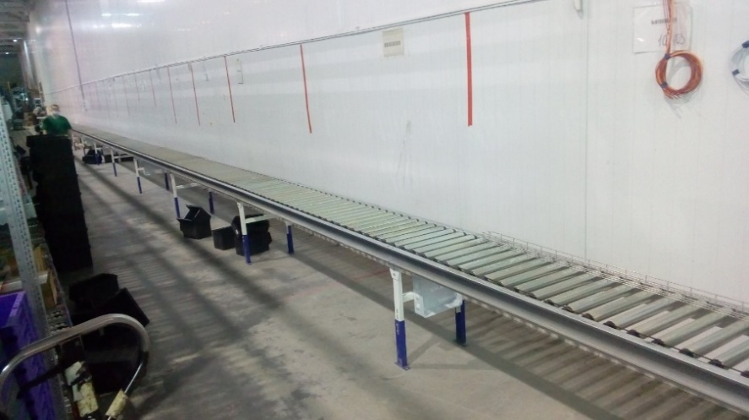

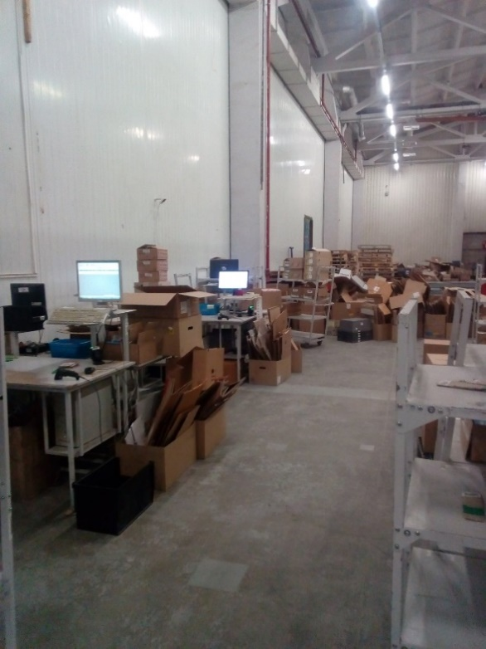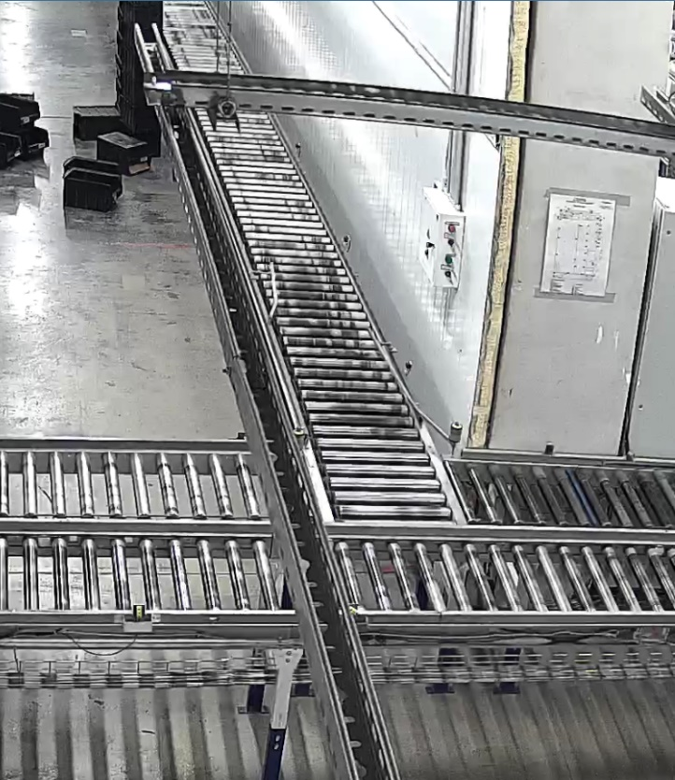

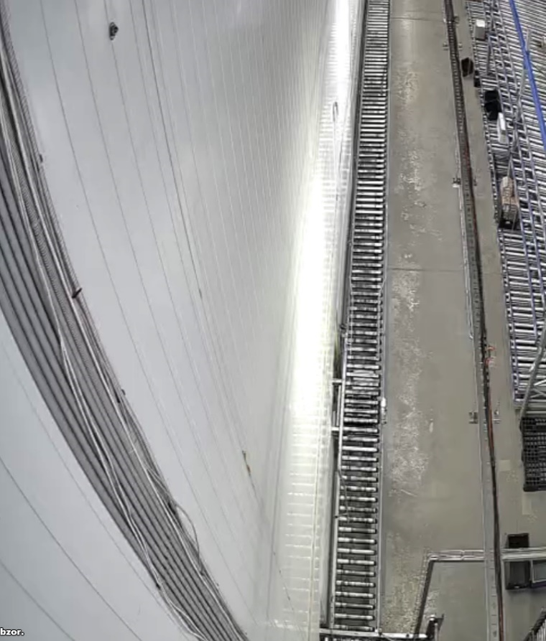 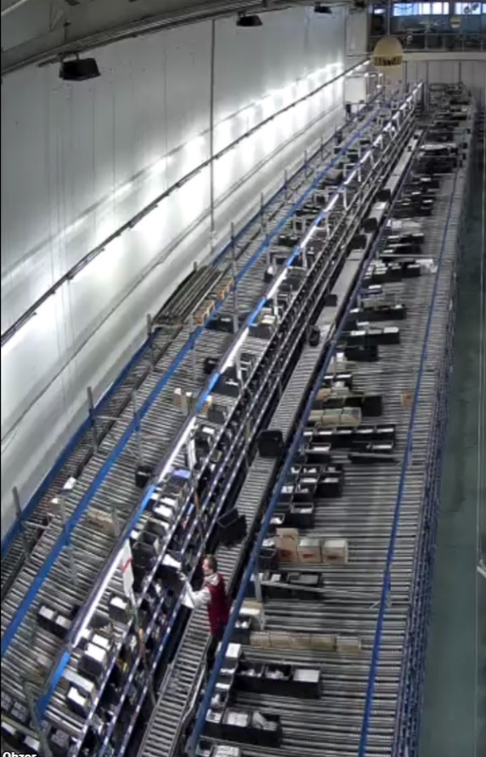

Необхідно виконувати роботи не заважаючи роботі складу, без демонтажу працюючого обладнання.

Демонтаж існуючих кабельних ліній та щитового обладнання - Замовник

**4. Стороння організація (підрядник, субпідрядник) для виконання робіт (наданні послуг) на об’єктах замовника повинна мати наступні документи:**

- про проведення навчання, інструктажів та перевірки знань з питань охорони праці (витяги із протоколів про навчання, посвідчення, журнал проведення інструктажів);

- діючі дозволи і декларації на виконання робіт підвищеної небезпеки та на експлуатацію (застосування) машин, механізмів підвищеної небезпеки;

- наказ про призначення працівника, відповідального за організацію і безпечне виконання робіт на об’єктах замовника;

- наряд-допуск на виконання робіт підвищеної небезпеки, якщо це передбачено вимогами нормативно-правових актів з охорони праці (роботи на висоті, тощо).

Також стороння організація повинна забезпечити своїх працівників спецодягом і ЗІЗ (засобами індивідуального захисту) згідно норм.

**5. Інформація, що повинна бути надана виконавцем в рамках цінової пропозиції:**

- комерційна пропозиція з переліком робіт.

- вартість оренди підйомних механізмів.

- транспортні витрати.

- витратні матеріали.

- порядок фінансових розрахунків.

- терміни виконання робіт.